6.1. pielikums
Atklātam konkursam
VIAA 2026/43 ERAF RMMT

DARBA UZDEVUMS

“Būvn. ieceres dokumentācijas izstrāde, būvdarbi un autoruzraudzība RMMT sporta un mācību korpusu sanitāro mezglu un inženierkom. pārbūvei un pieguļošās teritorijas pielāgošanai vides pieejamībai”

Iepirkuma priekšmeta 1. daļā “Sporta korpusa sanitāro mezglu un inženierkomunikāciju pārbūve un pieguļošās teritorijas pielāgošana vides pieejamībai”
Aktualizācijas datums – 09.07.2026.
Apvienotā projektēšana un būvdarbi
Uzdevums:
Iecere paredz Rīgas Mākslas un mediju tehnikuma (turpmāk – RMMT) sporta korpusa (ar kadastra apzīmējumu 0100 082 0246 002) pie rietumu un dienvidu fasādēm pieguļošās teritorijas bruģēta celiņa, uzbrauktuves un atpūtas laukuma izbūvēšanu, nodrošinot vides pieejamību ēkā. Vienlaikus iecere paredz iekšējo ūdens un kanalizācijas atjaunošanu, un sporta korpusa 2. stāva sanitāro mezglu pārbūvi ar pieguļošām inženierkomunikācijām, ieskaitot elektroinstalāciju un dūmu detektoru atjaunošanu.
Iepirkuma priekšmets:
- Būvniecības ieceres dokumentācijas izstrāde;
- Būvdarbi;
- Autoruzraudzība;
- Garantijas perioda nodrošināšana.
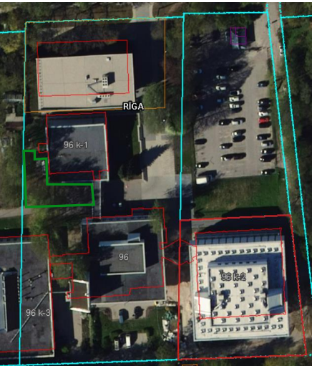

Ekrānšāviņš no Kadastrs.lv RMMT, Jūrmalas gatve 96 k-1, Rīgā, LV- 1069
Informācija par objektu:
RMMT Sporta korpusa ēka nodota ekspluatācijā 1987. gadā. Kopš nodošanas ekspluatācijā korpusā veikti vienkāršotie interjera atjaunošanas darbi, kā arī 2014. gadā veikti korpusa energoefektivitātes paaugstināšanas darbi (siltinātas ēkas norobežojošās konstrukcijas, nomainīti logi, jumta segums).
Projekta uzdevums
 | Objekta nosaukums  un tā būvniecības vieta | RMMT sporta korpusa sanitāro mezglu, iekšējo inženierkomunikāciju atjaunošana un pieguļošās teritorijas vides pieejamības pielāgošana, Jūrmalas gatve 96 k-1, Rīga, LV-1069
 | Pasūtītāja organizācijas nosaukums, adrese | RMMT, Jūrmalas gatve 96, Rīgā, LV- 1069,  Reģ. Nr. 90001251999
 | Objekta būvniecības veids | Paskaidrojuma raksts vienkāršotai pārbūvei
 | Būves galvenais izmantošanas veids, būves projektējamā platība | 1265 Sporta ēkas;  III grupa – Publiskā ēka;  2 virszemes stāvi, 0 pazemes stāvs;  Kopējā platība 878,2m²  Projektējamā platība (iekšdarbi) ~167m², ārtelpai projektējamā platība ) ~340m².
 | Projektēšanas uzdevuma saistošie dokumenti | - Ēkas kadastrālās uzmērīšanas lieta;  - Zemes robežu plāns;  - Fotofiksācijas;
 | Izpildītāja pamatuzdevumi būvniecības ieceres dokumentācijas izstrādei | - Projektēšanas darbi izpildāmi, atbilstoši Līgumam, piemērojamiem Latvijas valsts standartiem, Latvijas būvnormatīviem, u.c. saistošiem normatīviem aktiem;  - Veikt nepieciešamos izpētes un papildus uzmērīšanas darbus, kas nodrošinās kvalitatīvu būvniecības ieceres dokumentācijas izstrādi;  - Nepieciešamības gadījumā papildus saņemt ieceres dokumentācijas izstrādei nepieciešamos tehniskos noteikumus;  - Veikt būvniecības ieceres dokumentācijas prezentāciju objektā, jebkurā tā izstrādes stadijā, ja to pieprasīs Pasūtītājs;  - Pirms iesniegšanas elektroniskā vidē Būvniecības informācijas sistēmā (turpmāk tekstā – BIS), saskaņot vienkāršotās atjaunošanas dokumentāciju ar Pasūtītāja pārstāvi, iesniedzot dokumentācijas digitālā formātā (PDF), nepieciešamības gadījumā veicot Pasūtītāja norādītās korekcijas.
 | Būvniecības ieceres dokumentācijas sastāvs | - Vispārīgie dati (VD)  - Projektēšanas uzsākšanai nepieciešamie dokumenti un materiāli;  - Skaidrojošais apraksts ar tehniskajiem rādītājiem;  - Ģenerālplāns (GP, TS);  - Arhitektūras daļa (AR) – arhitektūras risinājumi: demontāžas plāns, sienu, grīdu plāni, griezumi, mezgli. Skaidrojošais apraksts, apjomi, materiālu specifikācijas, apdares risinājumi. Dušas un sanitāro mezglu telpu sienu izklājumi;  - Būvkonstrukcijas daļa (BK);  - Ūdensapgāde un kanalizācija, iekšējie tīkli (UK);  - Elektroapgāde (EL);  - Vājstrāvas (UATS);  - Ekonomiskā daļa  - Būvdarbu apjomu saraksts (demontāžas un jaunu darbu apjoms) (BA);  - Izmaksu aprēķins (T), izmaksu lokālā tāme “Vispārīgie būvdarbi” iekļaut izmaksas informācijas stenda (būvtāfeles) uzstādīšanai, kā arī būvlaukuma ierīkošanas un uzturēšanas izmaksas. Izmaksu aprēķinu koptāmē iekļaut visus pieskaitāmos un virsizdevumus;  - Darba organizēšanas projekts (DOP) – izstrādāt atbilstoši normatīviem aktiem, iekļaujot, bet neaprobežojoties ar grafiskiem pielikumiem. Paredzēt pasākumus esošo elementu aizsardzībai (logi, sienas, iekārtas u.c.). Nodrošināt vides aizsardzības nosacījumus, paredzēt būvgružu šķirošanu pārstrādei un utilizācijai;  - Citas neuzskaitītās būvniecības ieceres daļas – kuras Izpildītājs paredzējis ievērot noteiktos būvnormatīvus un tehnoloģiskās prasības.
 | Būvniecības ieceres dokumentācijā paredzētie darbi | - Sporta korpusa pieguļošā teritorija pie ieejām korpusā:  - Korpusa rietumdaļas ārējā teritorijā no esošā asfaltētā laukuma izbūvēt bruģētu gājēju celiņu līdz korpusa evakuācijas izejai, nodrošinot atbilstošu slīpumu lietus ūdens novadīšanai vismaz 2 metru platumā un garumā. (skat. Foto. fiksāciju Nr. 1);  - Pie ieejas demontēt esošos segumus un atbalstsienu;  - Atjaunot atbalstsienu no monolītā betona;  - Gar rietumu puses fasādi līdz korpusa dienvidu fasādes stūrim izbūvēt bruģētu atpūtas laukumu ar āra koka soliņiem (skat. Foto fiksāciju Nr. 2)  - Paredzēt esošā seguma, saistītā uzbēruma un citu elementu demontāžu;  - Korpusa dienviddaļas ieejas korpusā nodrošināt uzbrauktuves izbūvi ar bruģakmens virsmu pie galvenās ieejas iekļūšanai ēkā cilvēkiem ar funkcionāliem traucējumiem. Nodrošinot pieslēgumu pie ēkas paredzēt pamatu hidroizolācijas un siltināšanas atjaunošanas darbus. (skat. foto fiksācijas Nr. 3 un Nr. 4);  - Sporta korpusa inženierkomunikāciju atjaunošana un dušu, WC telpu pārbūve, pielāgojot cilvēkiem ar kustības traucējumiem:  - veikt kanalizācijas t.sk lietus stāvvadu (horizontālo un vertikālo) nomaiņu, līdz skatakām;  - atjaunot karstā, aukstā un ugunsdzēsības cauruļvadus no siltummezgla;  - telpās kur nepieciešama stāvvadu nomaiņa paredzēt komunikāciju apdari (ģipškartona konstrukcija, špaktelēšana, krāsošana, virtuves zonās – flīzes). Atjaunot tikai tās zonas, kur paredzēta stāvvadu un ūdens trases nomaiņa. Telpas daļa, kur neveiks remontdarbus ir jānosedz;  - pārbūvēt esošās 2. stāva telpas 4, 5, 6, 7, 8, 9, 10, 11, 12 un 13;  - demontēt griestu, sienu un grīdas apdari;  - nepieciešamības gadījumā paredzēt grīdas seguma demontāžu līdz pārseguma paneļiem, lai izbūvētu dušas trapus;  - saglabāt esošās mozaīka betona grīdas (terrazzo);  - veikt telpu pārbūvi paplašinot durvju ailes, nepieciešamības gadījumā izbūvējot durvju pārsedzes;  - nomainīt elektroinstalāciju līdz tuvākajam sadales skapim (ja nepieciešams jānomaina sadalne);  - nomainīt gaismekļus pret LED gaismekļiem;  - izbūvēt invalīdu WC trauksmes izsaukuma sistēmu;  - izbūvēt UATS siltuma detektorus un pievienot pie esošās sistēmas;  - veikt telpu apdares darbus, paredzot sienu un grīdas flīzēšanas darbus telpās 5, 6, 7, 8, 10, 11, 12 un griestus krāsot ar mitrum izturīgu un mazgājamu krāsu;  - paredzēt santehnikas nomaiņu (dušas, maisītājus, izlietnes, podus) paredzēt papildu aprīkojumu cilvēkiem ar funkcionāliem traucējumiem;  - atbilstoši telpu jaunajam telpu plānojumam veikt apkures sistēmas pārbūvi un uzstādīt jaunus radiatorus ar termogalvām;  - Nepieciešamības gadījumā paredzēt sadzīves ventilatorus gaisa nosūcei;  - telpās uzstādīt jaunas mitrum izturīgas durvis;  - dušas atdalītas ar 10 – 13mm HPL melomīna atdalošajām sienām.  - Materiāli:  - Bruģis: (SIA “Siguldas bloks” bruģa plāksne 200x200 Plaza 80mm biezumā, krāsa melna (masā tonēts), identifikācijas Nr. P14-8 BF – bez fāzes) vai ekvivalents;  - Ekobruģis, kvalitāte atbilst standartiem: LVS EN 13198:2004 vai ekvivalents;  - Apdarei:  - grīdas flīzes – akmens masas flīzes, matētas, gludas, neslīdošas virsmas, pretslīdes koeficients R11, izturība pret netīrumiem minimālais izmērs 300x300mm, flīžu biezums, vismaz 8mm;  - sienas - keramikas taisnstūra flīzes, glancētas, izturība pret netīrumiem, flīžu minimālais izmērs 100x 250mm, biezums vismaz 6mm;  - krāsas iekšdarbiem, sienu virsmām mitrumizturīgas, kas pakļautas lielām ekspluatācijas slodzēm;  - krāsu un flīžu toņus, kā arī durvju veidus, furnitūru, aprīkojumus, saskaņot ar pasūtītāju;  - durvis - bezsliekšņa koka durvis ar HPL apšūtas. Mitrum izturīga saplākšņa kleide 100mm plata, biezumā 20mm, aplīmēta ar plastikātu. Durvīm pēc montāžas ailā jānodrošina skaņas izolāciju vismaz 37dB. Furnitūra: klase Nr. 4, sabiedriskām ēkām, apdare alumīnija tonis. Abloy nerūsējošā tērauda vai ekvivalents. Durvis aprīkotas ar pašaizvēršanās mehānismu (durvju tonī), kas izvietots paralēli durvīm. Gaisa plūsmas nodrošināšanai, ja nepieciešams durvīm paredzēt iebūvētas ventilācijas restes.  - Santehnika:  - sadzīves kanalizācijai – PP caurules (Uponor; Wavin vai ekvivalents);  - aukstā un karstā ūdens apgādei - daudz slāņu caurules (Wavin Tigris Alupex, Uponor vai ekvivalents);  - dušas noteces kanāls horizontāls, nerūsējošā tērauda, viegli kopjams (TECE drainline vai ekvivalents);  - dušas iekārta: Dušas maisītājs 38mm kārtridžs ar CLICK tehnoloģiju, temperatūras ierobežotājs, hroms. Dušas komplekts, piem. Idealrain M vai ekvivalents, statīvs ar regulējamu augstumu ~600mm, šļauka ~ 1750mm, ar ziepju trauku, trīs funkciju dušas klausule, hroms.  - vienā no dušām paredzēt speciālo aprīkojumu cilvēkiem ar kustību traucējumiem;  - sienas keramiskais klozetpods Ideal Standard iLife B Rimless vai ekvivalents;  - skalošanas rāmis Ideal Standart vai ekvivalents;  - sensora skalošanas taustiņš, hromēts;  - WC nepieciešamais aprīkojums personām ar kustību traucējumiem;  - izlietnes WC telpās – keramiska, balta, Ideal Standard vai ekvivalents. Schell vai ekvivalents pievienojuma ventili virsmā iebūvēts maisītājs. Hromēts sifons;  - izlietne personām ar kustību traucējumiem, Ideal standart vai ekvivalents. Spogulis un nepieciešamais aprīkojums;  - sensora jaucējkrāns, hroms, Grohe vai ekvivalents;  - Keramiskais urināls, Ideal standart vai ekvivalents;  - Projekta dokumentācijā iekļaut sanitāro iekārtu un aprīkojuma sarakstu ar attēliem;  - Elektroinstalācija:  - iekšējo elektrotīklu nomaiņa remontējamās telpās ar vadu nomaiņu līdz tuvākajam sadales skapim;  - elektroapgādes tīklu iestrādi sienās/griestos paredzēt zemapmetuma;  - kvalitatīvas LED spuldzes “OSRAM”, “PHILIPS” vai ekvivalents. Gaismas plūsma 990-2070 (+/-10%) Lm; izstarošanas leņķis – vismaz 1600; krāsu atveides indekss (CRI) lielāks par 80; gaismas krāsu temperatūra vismaz 4 000K; ilgmūžība vismaz 50 000st; garantija vismaz 5 (pieci) gadi;  - rozete fēnam garderobes telpās;  - paredzēt elektroinstalācijas pretestības mērījumus, testus.  - Apkures sistēma:  - Radiatori (PURMO, KERMI vai ekvivalents);  - Termogalvas (Danfoss vai ekvivalents);  - Apkures caurules (Kan Therm vai ekvivalents).
9. | Būvniecības ieceres dokumentācijas sastāvs | Atbilstoši Ministru kabineta 2014. gada 2. septembra noteikumu Nr. 529 “Ēku būvnoteikumi” 20. punktam, būvniecības ieceres dokumentāciju izstrādā elektroniski vienā eksemplārā un pievieno būvniecības informācijas sistēmā (BIS).

Sporta korpusa fotofiksācijas:
N.p.k. | Atrašanās vieta | Foto
1. | Korpusa rietuma fasāde, evakuācijas izeja | 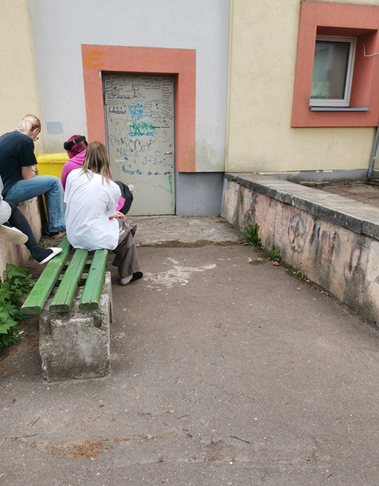
2. | Korpusa rietumu un dienvidu fasādes stūris. Vieta laukuma labiekārtošanai un celiņam uz ieeju/evakuācijas izeju. | 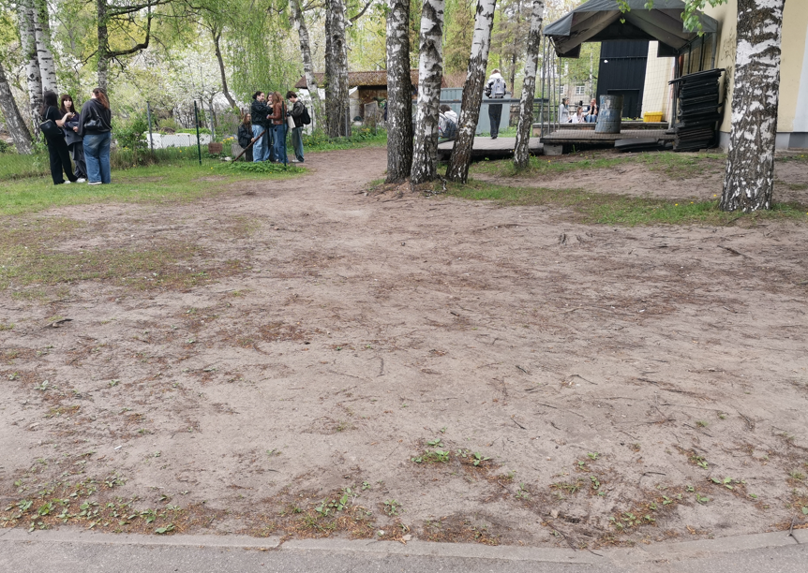
3. | Korpusa dienvidu fasādes puse. Vieta plānotai uzbrauktuvei. | 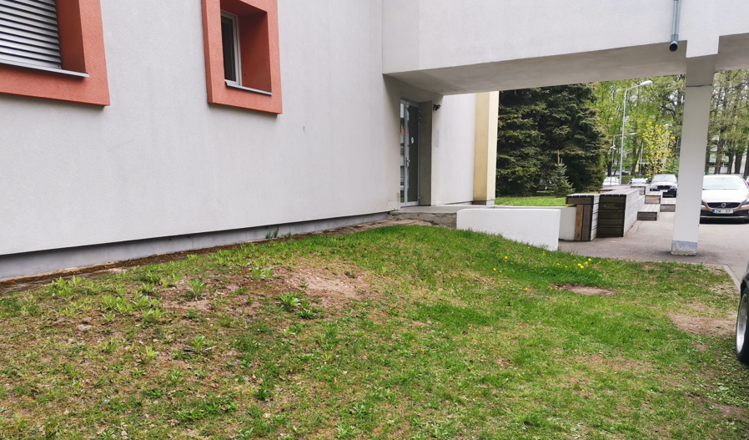
4. | Ieeja sporta korpusā. | 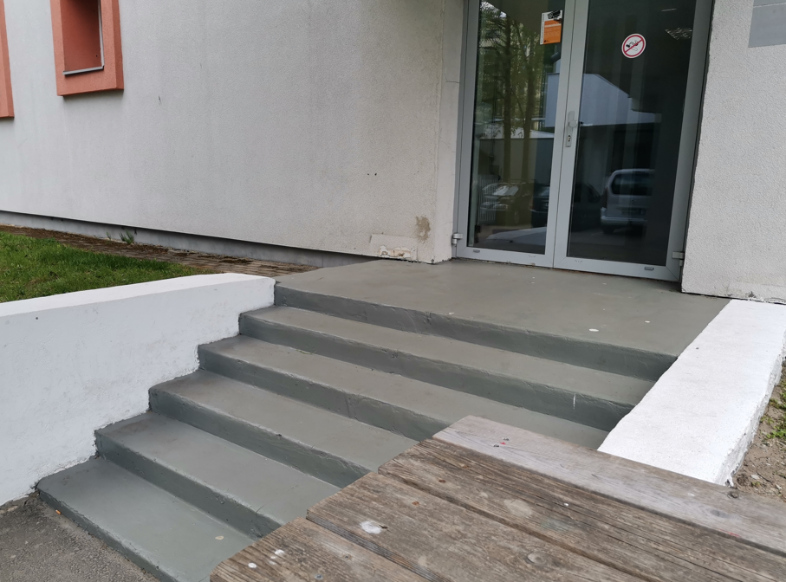

Sporta korpusa ārtelpas darba zona:
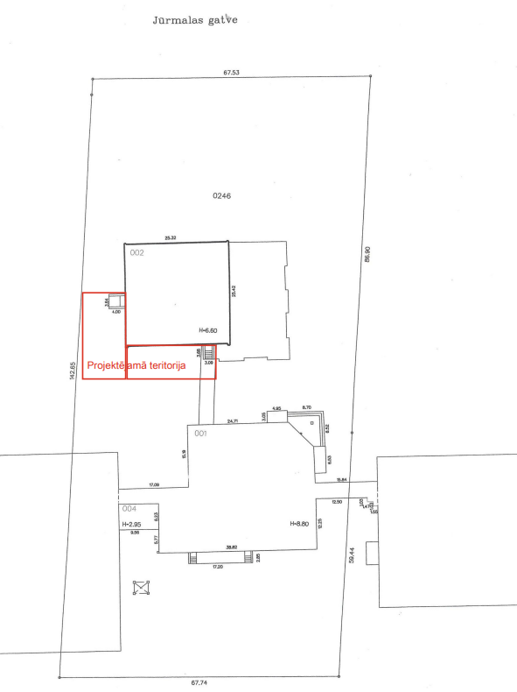

Sporta kompleksa iekštelpu plānotie darbi:
1.stāvs
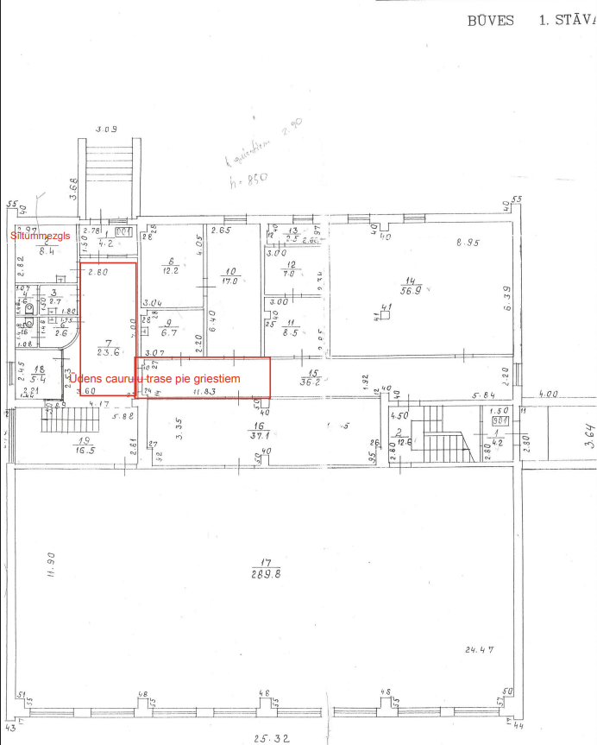

2.stāvs:


